AKIRA KUROSZAVA: A VIHAR KAPUJÁBAN .

A film adatai:
Eredeti cím: Rashomon.
Készült 1950-ben, fekete-fehér japán film.
Rendező: Akira Kuroszava.
Operatőr: Kazuo Miyagawa. Zene: Fumio Hayasaka.
Szereplők: Toshiro Mifune (a bandita), Machiko Kyo (a feleség), Masayuki Mori (a férj). Takashi Shimura (a pap), Minoru Chiaki (a favágó).

A film 1951-ben a Velencei Filmfesztivál Arany Oroszlán-díját nyerte el.

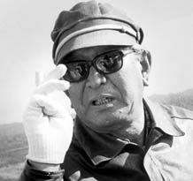
A rendező: Akira Kuroszava (1910-1998) Tokióban született egy középiskolai tornatanár hetedik gyermekeként. 1928-tól a nyugati festészet iskoláján tanult, mellette filmmel, színházzal és irodalommal foglalkozott. Az európai művészet, az irodalomban elsősorban az orosz művészet iránt érdeklődött. 1929 és 1932 között illusztrátorként dolgozott, 1936-ban a Toho filmstúdióban helyezkedett el asszisztensként. Forgatókönyveket írt, ezek egyikéből rendezte meg első filmjét, A judó legendáját 1943-ban. 1948-ban saját filmvállalatot is alapított, mely az 1970-es évekig működött. Kuroszava világhírét A vihar kapujában alapozta meg, amellyel elnyerte a velencei nagydíjat. Ezzel a művel nemcsak a rendező, hanem az általa felfedezett főszereplő, Toshiro Mifune (1920-1997) is világhírű lett. A színész ikonjává vált a „jindai geki” (kosztümös, történelmi) Kuroszava-filmeknek is. A valóságban a japán hagyományos vívás, a kendo mestere A hét szamurájban (1954) még csak a legcsapodárabb harcos. Mifune zseniális ösztönlénye, Kikuchiyo, pár évvel később már rettenthetetlen harcosként, a névtelen szamurájként egyedül „tér vissza” A testőrben (1961), hogy a faluban garázdálkodó két rivális banda között hasznot húzzon és rendet tegyen. Kuroszava Macbeth-adaptációjában, A véres trónban (1957) pedig a tragikus sorsú, végzetét el nem kerülő Washizu Taketori nagyurat alakítja.
A világsiker hatására a Toho szabad kezet adott az időt és pénzt nem kímélő, mindig tökéletességre törekvő s szinte állandó stábbal és színészgárdával dolgozó Kuroszavának, akit e teljhatalma (mások szerint zsarnoki munkamódszere) miatt csak "császárként" (tenno) emlegettek. A munkatársaival együtt aprólékosan kidolgozott forgatókönyveit olykor tízszeres túlforgatással filmre vivő rendező 1952 óta maga irányította a vágást is, ezt tartván legfontosabbnak a film világának kialakításában. A rendező festői hatásokra törekedett, filmjeihez rajzokat készített. Kuroszava képei a keleti hagyományt követik: érezhető a japán fametszetek hatása, de talán még inkább a zen-festészet (a zen-papok nem profi, hanem filozofikusan dilettáns) önfeledt firkálása. Leginkább karikatúraszerű portrékat, kosztümterveket, kompozíciós terveket rajzolt.
Munkásságában szerves egységgé fonódik össze a keleti és a nyugati kultúra: előszeretettel készített adaptációt a nyugati klasszikusok műveiből. Nagyon sok Shakespeare (Machbeth – Véres trón, Lear király – Káosz), Dosztojevszkij (A félkegyelmű) művet adaptált japán környezetbe. Kuroszava azonban többet akart az európai irodalom intellektuális világnézeténél. A filmet szórakoztató formaként is továbbfejlesztette. Mély benyomást tett rá Hollywood, különösen John Ford westernfilmjei, és színészeinek gyakran adott olyan utasítást, hogy játékstílusukon westernfilmek tanulmányozásával dolgozzanak. Az európai művészetből merített témáit mindig a japán hagyományok alapján dolgozta át. Az 1970-es években átszerveződő japán filmgyártásból kiszorult, haláláig főleg külföldi támogatással készítette látványos, vizuálisan gazdag, filozófiailag korunk ellentmondásait mélyen elemző alkotásait, mint az Álmok (1990) és a Még nem (1993) c. filmeket.
Életművéért az 1982-es velencei filmfesztiválon Arany Oroszlán díjat, 1989-ben pedig Oscar díjat kapott. Fontosabb filmjei: A vihar kapujában (1950), A hét szamuráj (1954), Véres trón (1957), Rejtett erőd (1958), Ég és föld között (1963), Rőtszakállú (1965), Derszu Uzala (1974), Az árnyéklovas (1980), Káosz (1985).

A vihar kapujában c. film a japán naturalista író, Rjúnoszuke Akutagava két elbeszélése alapján készült. Az alaptörténet szerint egy bandita megtámadja az erdőbe tévedő szamurájt, hogy elcsábítsa szép feleségét: miután megerőszakolja az asszonyt, a fához kötözött férfi kiszabadul, majd rejtélyes módon életét veszti. Kuroszava az egyszerű mesét keretbe helyezi. A film kezdetén a tomboló vihar elől egy kapu alá menekül három ember, közülük ketten tanúi voltak a gyilkosságnak. A kihallgatás történetét mesélik el: tanúskodott a gyilkossággal vádolt bandita, a megerőszakolt feleség és a megidézett férj szelleme is. Hármuk elbeszéléséből különbözőképpen olvasható ki a történet. A kapu alá menekült favágó végül vonakodva beismeri, hogy mindent látott, és előad egy negyedik történetet, amelyből kiderül: mindhárom résztvevő hazudott. Kuroszava bonyolult forgatókönyve (amelyet saját bevallása szerint nemcsak a színészek, de még a rendező asszisztensei sem értettek) szemléletes példáját nyújtva az emberi természet és a valósághűség összeegyeztethetetlenségének: még a halott szelleme sem megbízható forrás.

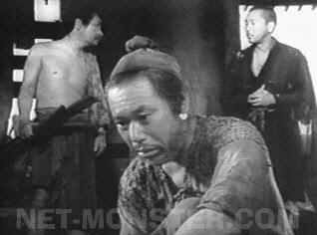
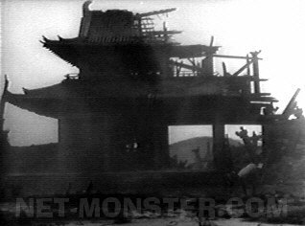

A vihar kapujában az a film, amely a narrátorhang és a vizuális elbeszélés elválasztásának minden következményével számot vet, de még nem éri el a modern reflexivitást. Ebben a filmben a történetet négy különböző formában mesélik el: a három főszereplő és egy tanú – a gyilkos, az áldozat, az áldozat felesége és egy favágó. A néző számára nem létezik független forrás. Nem lehet egyértelműen rekonstruálni a történteket, a nézőnek szembe kell néznie azzal, hogy a fabula jelentős része egymással összeegyeztethetetlen verziók formájában, és nem koherens egészként létezik. Ez a film világossá teszi, hogy a történetek konstrukciója a különböző mesélők szubjektív szándékától függ, és abból, amit mondanak, nem arra következtethetünk, ami történt, hanem arra, hogy ők hogyan szerették volna, ha történik, vagy hogyan szeretnék, ha mi látnánk a történteket. Ennek a filmnek a mélyén feltárulnak a történetmondás legmélyebb elvei, amennyiben egyfelől hangsúlyozza az elbeszélő és a befogadó szoros együttműködését, és másfelől minden történet végső konstruáltságát. Kuroszava úgy rendezi meg a kihallgatási jeleneteket, hogy a tanú a kamerával üljön szembe (mindazonáltal nem a kamerának beszél), mintha a közönség ülne a bíró székében – ezért is nem halljuk a bíró hangját, csak a tanúk válaszát. Ez a beállítás nagyon erősen sugallja, hogy egy történet igazságának megítélése mindig legalább annyira erkölcsi kérdés, mint amennyire a tények kérdése, főleg, ha a tényeket nem tudjuk tisztázni.

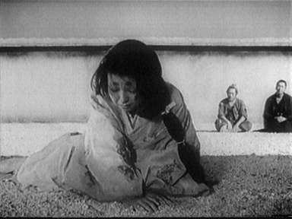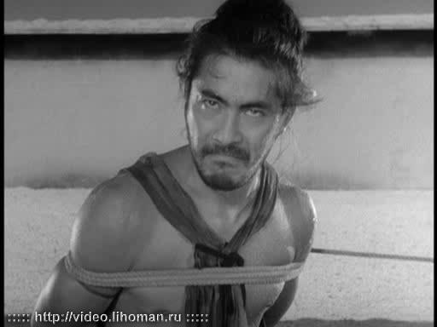

A vihar kapujában azonban nem önreflexív elbeszélés. A tények relativitásának problémája az elbeszélésben morális megközelítésű, és úgy jelenik meg, mint egy egzisztenciális határhelyzet eredménye, nem pedig úgy, mint az elbeszélés sajátossága. Ez a film fontos példája a szubjektív elbeszélésnek, amennyiben elszakítja a narratív témát minden sajátos történelmi vagy társadalmi valóságtól, és egy általános erkölcsi állapothoz köti. (A film eleji magyarázó feliratok, amelyek a „történelmi hátteret” magyarázzák el, rendkívül általánosak: a történet 1200 évvel korábban játszódik Kiotó mellett, amelyet majdnem teljesen elpusztítottak a polgárháborúk, természeti katasztrófák és éhínség.) Ennek a cselekménynek a referenciája egy tisztán morális világ, amelyet a kerettörténet kommentál és szimbolizál. Minden, ami ebben a keretben történik, verbális és vizuális kommentárja a szereplők által elmesélt történetnek. Az alakoknak nincs saját személyes világa, és a kerettörténet egyetlen eseménye, hogy a romok között találnak egy csecsemőt, akiről a favágó kijelenti, hogy gondját fogja viselni. Ez is a főtörténet szimbolikus kommentárja: ahol minden bizonytalan, mindenki hazudik, és senkiben sem lehet bízni, az egyetlen hitelesen önzetlen tett, ha valaki gondját viseli egy elhagyott csecsemőnek. Ez az egyetlen szilárd érték, amire egy egyértelmű történetet fel lehet építeni. Ezért ez az egyetlen olyan elem a filmben, amelyik kimutat az elbeszélés viszonylagosságából, és ez az egyetlen szilárd pont, amelynek alapján a néző felépíthet egy fabulát, azonban épp ez a történet nincs elmesélve a filmben, miközben az itt elmeséltek nem adnak megfelelően szilárd bázist egy egyértelmű fabulához. Ezért a főtörténet viszonylagossága és többértelműsége nem az elbeszélés vagy a művészet lényegi természeteként, hanem egy romlott morális világ következményeként jelenik meg.

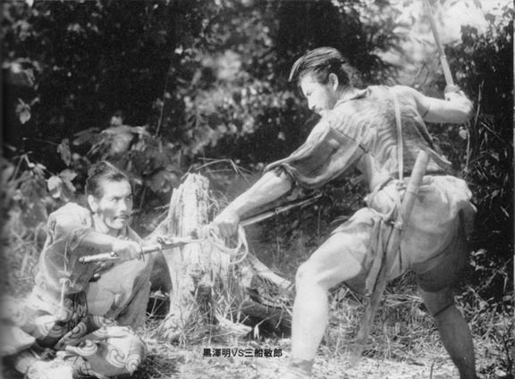
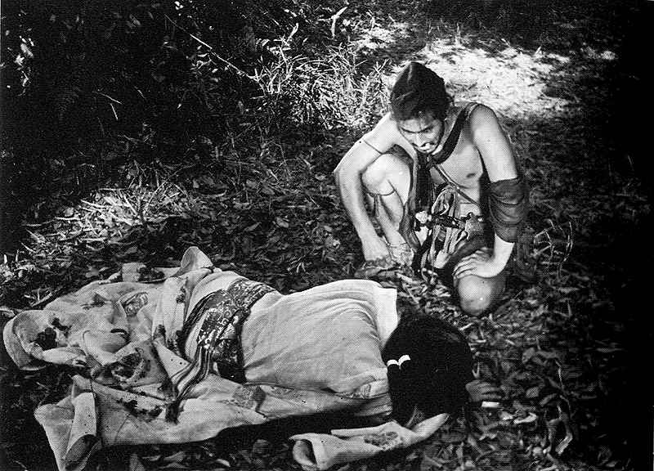

A vihar kapujában című filmben az elbeszélés nem általában az elbeszélés természete miatt problematikus, hanem egy szélsőséges egzisztenciális szituáció miatt, ahol mindenki hazudik és önző. És amikor egy önzetlen tett fölbukkan, az elbeszélés egyértelművé és hihetővé válik. A kerettörténet nem tükrözi a főtörténetet, inkább kiutat mutat a morális romlásból, amely lehetetlenné teszi az egyértelmű történetmesélést. Ez a film azért nem része a modernista mozgalomnak, viszont az első példája egy szubjektív elbeszélő szerkezetnek, amelyben a történet csak alternatív fabulalehetőségekből áll, és ez nagyon fontos megoldás lesz a modern korszakban.

Bár nem európai film, cannes-i bemutatása nyomán jelentős hatást gyakorolhatott az európai filmesekre és filmkritikusokra. Kuroszava filmje hívta fel az európai filmesek figyelmét a japán filmművészetre az ötvenes években, és a modernizmus korában állandó hivatkozássá vált. A nyugati moziközönséget a sajátosan japán, stilizált előadásmód ragadta meg, míg Japánban nyugatias naturalizmussal (színészeivel westernfilmeket nézetett a forgatás ideje alatt) és a hagyományok meghamisításával vádolták a rendezőt. Nyugati népszerűségéhez a filmjeihez írt zene is hozzájárult, pl. A vihar kapujában zenéje egy játékos bolerómotívumot variál, boleró egy 12. századi japán történet számára.

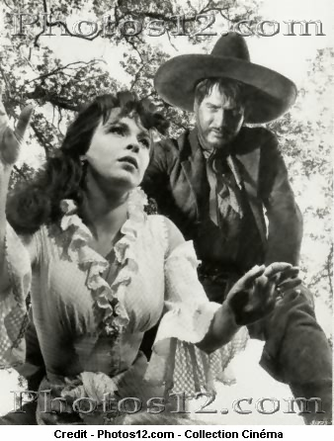
A filmet a kevésbé ismert Martin Ritt westernként forgatta újra 1964-ben Erőszak címmel: négy évvel a másik Kuroszava remake, A hét szamurájból hét mesterlövészt formáló John Sturges filmje után, és pontosan egy évben Sergio Leone Egy maréknyi dollárért című örökbecsű spagetti-westernjével. A remake vadnyugati környezetben idézi fel a Rashomon-sztorit: az 1870-es évekbe helyezi át a japán történetet a mexikói-amerikai határ vidékére, a városkapuból pedig esőáztatta vasútállomást farag. A film helyszínei és szereplői a westernfilmek kelléktárából valók (a mexikói bandita szerepét Paul Newman játszotta), a történet azonban – amely morális tartalma mellett éppen a történetmondás megszokott kliséit kérdőjelezi meg – nehezen illeszkedik a műfaj erős konvenciórendszerébe. A szokatlan történetmondás és a western műfajisága által keltett elvárások kontrasztja kétségtelenül érdekes hatású filmet eredményezett, még akkor is, ha Martin Ritt filmje inkább csak kuriózumszámba menő kísérletként tartható számon a remekműnek tartott Kuroszava mű mellett.

A film a flashback történetéhez kapcsolható:
Kezdetben az alkotók csak feliratokkal tudták jelezni a nagyobb időugrásokat: „egy hónappal később”, „tíz év múlva”. Ha pedig az alkotó meg akarta fordítani a képsorok irányát: „tegnap”, „néhány órával azelőtt”. Később a nagyobb időugrások, időbeli visszapillantások érzékeltetésére olyan filmes eszközök alakultak ki, mint az elsötétülés (fade in), kivilágosodás (fade out). Biztosak lehetünk benne, hogy múlt idejű képet láttunk, ha az elbeszélő képsor végén visszatér tárgyakhoz, szereplőkhöz, mintegy bekeretezve az időváltást. Azt a megoldást, amikor a cselekmény egy filmben korábbi időre vált, elterjedt magyar kifejezés híján flashbacknek (visszapillantásnak) nevezzük. Kuroszava világhírű alkotása óta a több nézőpontú, időfelbontásra alapuló elbeszélésmódot Rashomon-technikának nevezik. A bűnügyi filmek élnek gyakran ezzel a megoldással, a visszapillantással magyarázatot adva rejtélyes dolgokra, vagy átértelmezve eseményeket. Az életrajzi vagy egy-egy jellegzetes történelmi korszakot feldolgozó filmekben gyakori, hogy az egész filmet flashbackben mesélik el. Ilyen Orson Welles Aranypolgár c. alkotása, melyben egy amerikai sajtómágnás életének rejtélyét próbálja kiismerni egy újságíró.
A flashback már a hatvanas évek filmjeinek is meghatározó struktúraszervező elve, ám anélkül, hogy feloldaná múlt–jelen–jövő határait, hiszen mindig pontosan nyomon követhető, mikor melyik idősíkban mozgunk, az események milyen kauzális láncolatba illeszkednek. A modern filmművészet időfelbontásos elbeszélésmódját, amely nem pusztán váltogatja vagy összekeveri az idősíkokat, hanem elmossa azok határát, s ezzel újfajta, a külső „történeti” idővel szembeállított benső, szubjektív időélményt fogalmaz meg, Magyarországon Huszárik Zoltán Szindbádja képviseli.
Az eljárás a 90-es évek eleje óta újra fénykorát éli: a narratív csavarok (főleg Tarantinónak köszönhető) divatjában fontos helyet tölt be a történet flashbackbe ágyazása (mint a Kutyaszorítóban rablási jelenetei esetében), vagy használják rövidke átkötő elemként (mint a Ponyvaregény több kulcspontján). Ezt az időszerkezetet veszi át Tom Tykwer Lola rennt (A lé meg Lola, 1999) c. filmjében, ahol Lola története három verzióban létezik, s mindegyik ugyanolyan hihető, mint a másik kettő.

Kérdések és feladatok:

- Milyen távolkeleti rendezőket, filmeket ismer?
- Elevenítse fel a négy tanú beszámolóját az eseményről! Miben különböznek a történetek egymástól?
- Jellemezze a halott megidézett szellemének vallomását!
- A különböző vallomások flashbackjében látunk-e ismétlődő vagy teljesen különböző képeket, beállításokat?
- Kuroszava filmjében mi utal arra, honnan tudjuk, hogy milyen időviszony van a képsorok között?
- Idézzen fel saját filmélményeiből egyet, melyben a visszapillantásra vagy flashbackre láthatunk példát!
- Idézzen fel saját filmélményeiből egyet, melyben a szereplő álmát, fantáziálását láthatjuk! Miben különbözik, illetve miben hasonlít ahhoz, amikor valaki visszaemlékezését láthatjuk?
- A bűnügyi filmek, sorozatok jellegzetes fordulata, amikor a történet végén a detektív felfedi a szereplők előtt a rejtély megfejtésének kulcsát. Hogyan jellemezné a hasonló jelenetek időszerkezetét?
- Milyen irodalmi művek alapján készült filmeket, adaptációkat ismer?

A művészetben a reflexivitás/önreflexió jelenségéről akkor beszélhetünk, ha a mű valamilyen formában nem a világról szól, hanem magáról a műről (például egy regény, ami a regényírásról szól, egy film, ami a filmkészítésről szól, egy elbeszélés, amelyben nem az elbeszélt események a fontosak, hanem az elbeszélések általános működésének megmutatása, tematizálása).
Az elbeszélés vizsgálatakor megkülönböztetik egymástól az elbeszélt történetet (történet) és azt a módot, ahogy ez az eseménysor az elbeszélésben megjelenik (cselekmény). Egy másik fogalomhasználatában a fabula (mese, történet) egy kronológiai és okozati vázlat, amelyet a szüzsé (cselekmény) konkrét szereplőkkel, fordulatokkal, helyszínekkel „öltöztet fel”.

